Martes
10
de mayo

Cuarto de Primaria
Historia

El descontento social en Nueva España I

Aprendizaje esperado: explica causas y consecuencias del descontento social y político en Nueva España.

Énfasis: las causas de los motines, las rebeliones y el descontento social en el Virreinato.

¿Qué vamos a aprender?

Aprenderás sobre los motines, rebeliones y el descontento social en el virreinato.

¿Qué hacemos?

Para comenzar necesitarás definir qué son los motines, en el glosario de tu libro de texto de Historia cuarto grado está la definición, específicamente en la página 140.
https://libros.conaliteg.gob.mx/P4HIA.htm?#page/140

La definición dice: “Motín. Rebelión o levantamiento violento desorganizado de una muchedumbre contra la autoridad establecida” Este tema y el de la siguiente sesión los podrás encontrar en las páginas 139, 140, y 141 de tu libro de texto.

Como señala la definición los motines son levantamientos por parte de la población, muchas veces para hacer reclamos o para mostrar un disgusto e inconformidad. La segunda herramienta que necesitarás para las sesiones de esta semana es un mapa de la República Mexicana, para elaborar un mapa histórico donde se señalen algunas rebeliones que tuvieron lugar en la Nueva España.

Puedes imprimir alguno y recortarlo y pegarlo en tu cuaderno, pero si no es posible, explota tu lado artístico y dibújalo.
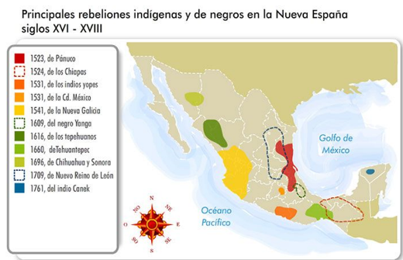

Antes de ubicar las rebeliones espacial y temporalmente es importante que identifiques por qué se originaron. Es decir, las causas que motivaron que las personas expresaran su descontento y cómo se manifestaron esas inconformidades en las ciudades novohispanas y en el campo, para ello necesitarás un tercer elemento.

Para comprender mejor lo que pasaba con estas rebeliones tienes que retomar algunos aspectos que estudiaste en el tema de la sociedad virreinal, ¿Recuerdas algunas características generales de cómo estaba organizada la población?

La sociedad novohispana estaba diferenciada por grupos sociales, como los españoles peninsulares, criollo, mestizos, indígenas, castas, los colocamos en una pirámide social; pero lo más importante de mencionar es que: era una sociedad muy desigual, es decir, algunas familias de españoles peninsulares gozaban de mayores privilegios; después los criollos, hijos de españoles, nacidos en América. Ambos representaban a un grupo rico y poderoso, que en ocasiones se quejaba de algunas políticas específicas de la Corona española, pero era el principal beneficiario del sistema colonial.

Recuerda que en su mayoría estos grupos vivían en las ciudades, villas y reales de minas, aunque tenían propiedades rurales. Se relacionaba con las autoridades de gobierno, formaban parte de redes económicas, por ejemplo, de comercio o explotación de minas, que generaban grandes ganancias a costa del resto de la población.

Al otro extremo estaban los otros grupos menos favorecidos como los mestizos, indígenas, africanos y castas. Algunos trabajaban como vendedores de productos, en oficios o como peones en las haciendas o en las minas, pero, así como había quien recibía un pago, también explotaban a los esclavos que, mayoritariamente eran africanos y algunos asiáticos.

Muchos pobladores, los más desfavorecidos, dependían de las limosnas conseguidas en las calles o en las puertas de las iglesias. En las ciudades había muchas personas sin oficio, eran común los vagabundos y en las afueras los ladrones o salteadores de caminos.

El mayor número de los pobres de la Nueva España venían de aquellos sectores de la sociedad que, con los años, habían crecido notablemente: los mestizos y las castas. Estos grupos estaban excluidos de participar en actividades políticas y económicas de categoría, y careciendo el virreinato de industrias permitidas, centenares de individuos de estos sectores se encontraban desplazados sin suficientes oportunidades para sostenerse.

Para complementar este repaso observa el siguiente video, este te habla sobre la desigualdad social en la Nueva España en el siglo XVIII, mismo que te permitirá avanzar hacia las causas de los motines y rebeliones durante el virreinato. Inícialo en el minuto 0:26 y termínalo en el minuto 5:20

- La desigualdad social en la Nueva España del siglo XVIII.
https://www.youtube.com/watch?v=pA1zOMf5-js&t=161s

Como se ha mencionado en sesiones anteriores la época virreinal abarcó tres siglos, desde 1521 con la caída de México Tenochtitlan, capital del Imperio mexica, hasta 1821 con la consumación de la independencia. Es muy importante que recuerdes que a partir de 1521 comenzaron una serie de campañas de “conquistas” sobre diversos pueblos y territorios no mexicas al sur, oriente, occidente y norte, que se prologaron casi todo el siglo XVI.

Según la información del mapa hubo rebeliones durante los tres siglos, hay del XVI, XVII y XVIII ¡Vaya! yo que pensaba que sólo estaba el levantamiento de 1810 que inició con el grito de independencia.

Ese levantamiento sin duda fue el más importante, pues terminó con el dominio de la corona española, pero durante los tres siglos se desarrollaron diferentes rebeliones, cada una con características particulares, por ejemplo, algunas duraron meses, décadas o incluso casi un siglo, en el mapa también puedes observar que se extendieron en distintas regiones de la Nueva España y, sobre todo, las causas que las motivaron también tuvieron similitudes y diferencias entre unas y otras.

Comenzarás con las primeras décadas del virreinato en el occidente. En sesiones anteriores aprendiste que se llamó Nueva Galicia, que abarco los actuales estados de Michoacán, Jalisco, Nayarit, Colima, Aguascalientes, y partes de Sinaloa y Zacatecas.

Desde el inicio los conquistadores comenzaron a exigir cada vez mayor cantidad de oro como tributo, en su búsqueda e intimidación quemaron y saquearon innumerables pueblos, además de destruir todo indicio de las costumbres de los pueblos mesoamericanos que ahí habitaban.

Torturaron, esclavizaron y vendieron a miles de indígenas. Al saberse próxima su llegada a algún poblado los habitantes decidían abandonarlo para ponerse a salvo, esto más las epidemias que siguieron azotando a la población indígena propició el despoblamiento de comunidades enteras.

Una de las rebeliones fue la Guerra del Mixtón.
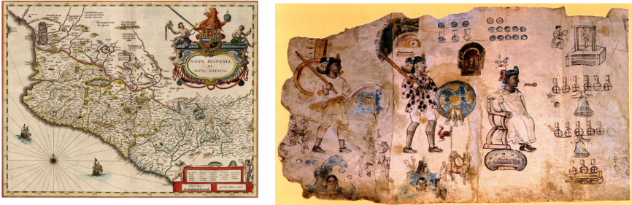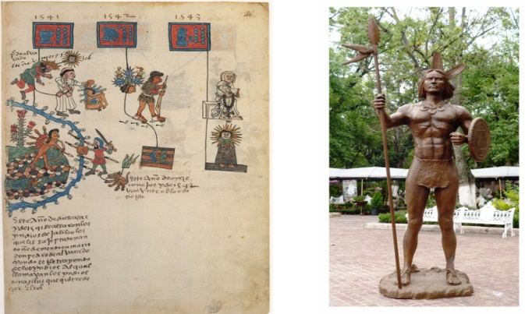

Esta rebelión consistió en una serie de levantamientos de diversos pueblos chichimecas. Éstos se negaban a pagar tributos, no reconocían los encomenderos y rechazaban la presencia de los frailes misioneros, estos grupos pretendían romper con todo tipo de contacto con los españoles. Los rebeldes descargaron su furia quemando monasterios, iglesias, cruces y demás objetos del culto católico. Tan importante fue el levantamiento que el virrey de la Nueva España, Antonio de Mendoza, encabezó la campaña militar para sofocarlo. Era 1541 cuando se avisó en la capital de la Nueva España sobre la guerra contra estos grupos y se convocó a todos los españoles e indígenas fieles a la corona a sumarse a la campaña, se enlistaron tlaxcaltecas, acolhuas y chalcas, entre otros.

Por parte de los que se levantaron destacó el líder Francisco Tenamaxtli, pese a que fueron dispersados, se mantuvo en resistencia más de diez años.

Así como pasó con la conquista del Imperio mexica, en los siguientes levantamientos los españoles contaron con gran apoyo de otros indígenas, pues si ellos participaban obtenían algunos beneficios para sus comunidades además que otros tantos que eran obligados.

Ahora irás hacía el norte. Si recuerdas en tus sesiones sobre el México antiguo esta región la habitaban diversos pueblos de cazadores recolectores. Los pueblos asentados en la región que conoces como Mesoamérica, principalmente los mexicas, nombraron a todos estos grupos como “chichimecas”. El término “chichimecas” englobaba, por ejemplo, a los: pames, tecuexes, caxcanes, guamares, zacatecos, entre otros. Estos grupos habitaban parte de la región del Bajío, el norte y el occidente de lo que hoy es México.

Ahí hubo una gran resistencia, duró casi 5 décadas.
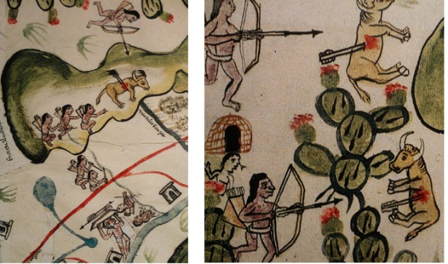

La “Guerra Chichimeca” se puede agrupar en tres etapas. La primera, entre 1550 y hasta aproximadamente 1567 se caracterizó por los numerosos enfrentamientos entre los grupos chichimecas y los colonizadores. Los indígenas buscaban detener y expulsar a los intrusos de sus tierras y desde el punto de vista de los conquistadores ellos buscaban consolidar la dominación del nuevo territorio.

La segunda etapa, entre 1568 y 1585 se caracterizó por una feroz campaña de exterminio en contra de los diversos pueblos chichimecas, campaña que de alguna manera fue muy parecida a las que posteriormente se llevaron a cabo en contra de otros pueblos como los mayas, los yaquis o los apaches.
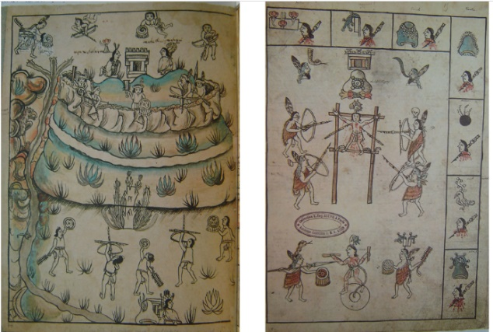

La tercera etapa de confrontación tuvo lugar entre 1585 y 1600 ante la triunfante resistencia militar indígena a las fuerzas españolas y sus numerosos aliados, se tuvieron que llevar a cabo otras estrategias de pacificación, como las llamadas “compras de paz” las cuales consistían en donaciones de vestido, ropa y ganado a los líderes chichimecas rebeldes.

En esta etapa hubo establecimiento de pueblos indígenas que provenían del sur, como tlaxcaltecas, purépechas y otomíes y la fundación misiones jesuitas, franciscanas y dominicas. Los frailes fueron muy importantes en la pacificación.

Eso quiere decir que los españoles y sus aliados no vencieron a los chichimecas, la resistencia militar de éstos obligó a los conquistadores a establecer alianzas con los gobernantes indígenas, y negociar con ellos acuerdos para mantener la administración de los recursos, estoy segura de que muchas veces tuvieron como intermediarios a los frailes. Como no pudieron someterles con las armas, buscaron nuevas formas de dominio, algo así pasó con los mayas en los actuales estados de Chiapas, Campeche, Quintana Roo y Yucatán, al sur de la república mexicana.

Los pueblos mayas se resistieron, en un primer momento, con acciones militares como ataques armados y rebeliones, pero también con una vertiente muy arraigada en el tipo de resistencia que aparenta no serlo.

La brutalidad de los conquistadores militares y espirituales obligó a los mayas a disfrazar sus prácticas, por un lado, cumplían con los requerimientos de los españoles en un intento por salvar la vida, pero al mismo tiempo mantenían sus viejas costumbres a escondidas. Esto lo aprendiste cuando viste el tema de la evangelización.

En la zona donde se asentaron los grupos Mayas por ser una región tan amplia, se dieron numerosas rebeliones y levantamientos que tuvieron lugar desde 1517 con el arribo de los españoles a la península, hasta la liderada por Canek en 1761 al sur del territorio del virreinato.

Cómo podrás darte cuenta esto duró más de dos siglos. Estas rebeliones tuvieron como característica que además de los maltratos a los que eran sometidos, muchos levantamientos tuvieron que ver con la religión, los mayas querían expulsar a los españoles y su religión, y restaurar sus creencias.
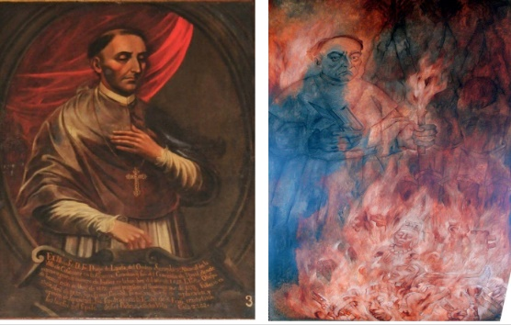

En el año de 1549 llegó como fraile a Yucatán el franciscano Diego de Landa. Años después, en 1562 encontraron en Maní una cueva con figuras de dioses mayas, ello desató una investigación que llevó a los frailes a darse cuenta de que los indígenas no habían cesado de adorar a sus dioses, de acuerdo con algunas fuentes, más de 4,500 mayas fueron torturados y al menos 158 muertos durante los tres meses de interrogatorios.
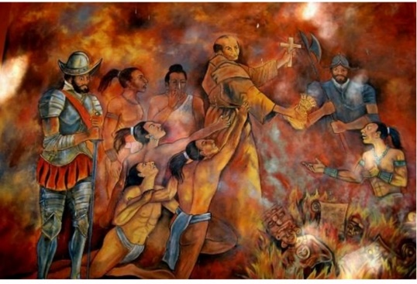

Los frailes quemaban figuras religiosas indígenas y además los españoles torturaban o asesinaban a los mayas que aún practicaban su religión.

Otra importante rebelión de carácter religioso tuvo lugar en Cisteil en 1761, encabezada por Jacinto Uc, también conocido como Jacinto Canek.
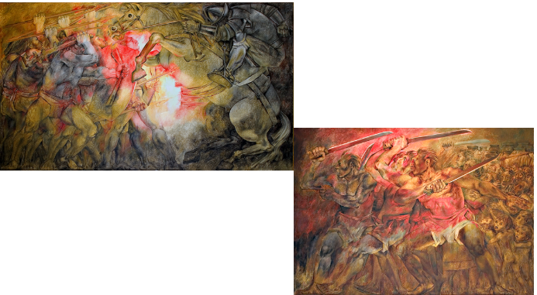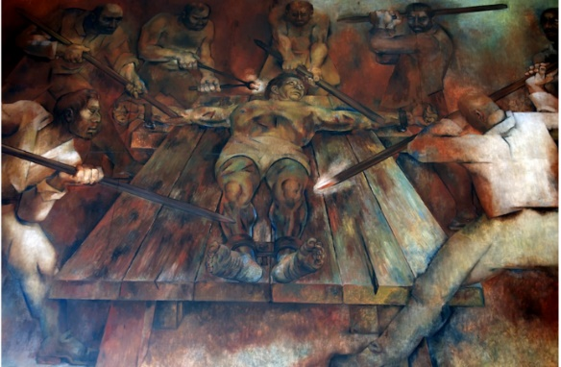

Este movimiento tuvo miles de seguidores, pero también fue derrotado. Canek abolió los tributos y el sistema de repartimiento, consideradas prácticas deshonrosas contra la población indígena. También la explotación y los abusos de los españoles tuvieron un lugar importante en el origen de la sublevación.

Los indígenas que lo siguieron estaban convencidos de que se estaban cumpliendo las profecías de sus libros sagrados. Lo que buscaban era restablecer su cultura y organización social antigua, por lo que no negociaron con el gobierno español.

Los españoles organizaron un fuerte ataque para acabar con el movimiento de Canek, más de 500 indígenas fueron apresados y ejecutados, Canek fue descuartizado; y sus seguidores obligados a seis años de trabajos forzosos, así terminó una de las más importantes rebeliones indígenas mayas.

Si estas interesada o interesado en conocer más sobre Canek puedes leer el libro “Canek Historia y leyenda de un héroe maya” escrito por Ermilo Abreu Gómez.

Para terminar, se comentarán dos aspectos. En la sesión de este día se centró en las rebeliones de distintos pueblos, en la siguiente sesión estudiarás cómo vivieron en algunas ciudades.

De esta sesión puedes recuperar algunas causas de las rebeliones, como lo fueron el descontento por la exigencia del pago de tributos, los malos tratos y malas condiciones a las que fueron sometidos los indígenas y el deseo de retomar o defender sus prácticas culturales y religiosas ante la imposición de los españoles.

¡Buen trabajo!

Gracias por tu esfuerzo.

Para saber más:
Lecturas

https://www.conaliteg.sep.gob.mx/primaria.html

